Отчёт о лабораторной работе
Лабораторная работа 8
Андрюшин Никита Сергеевич
Содержание

1 Цель работы
Приобретение практических навыков по установке и конфигурированию SMTP-сервера

2 Выполнение лабораторной работы
Для начала перейдём на сервере под учётную запись root и установим postfix (рис. 1).
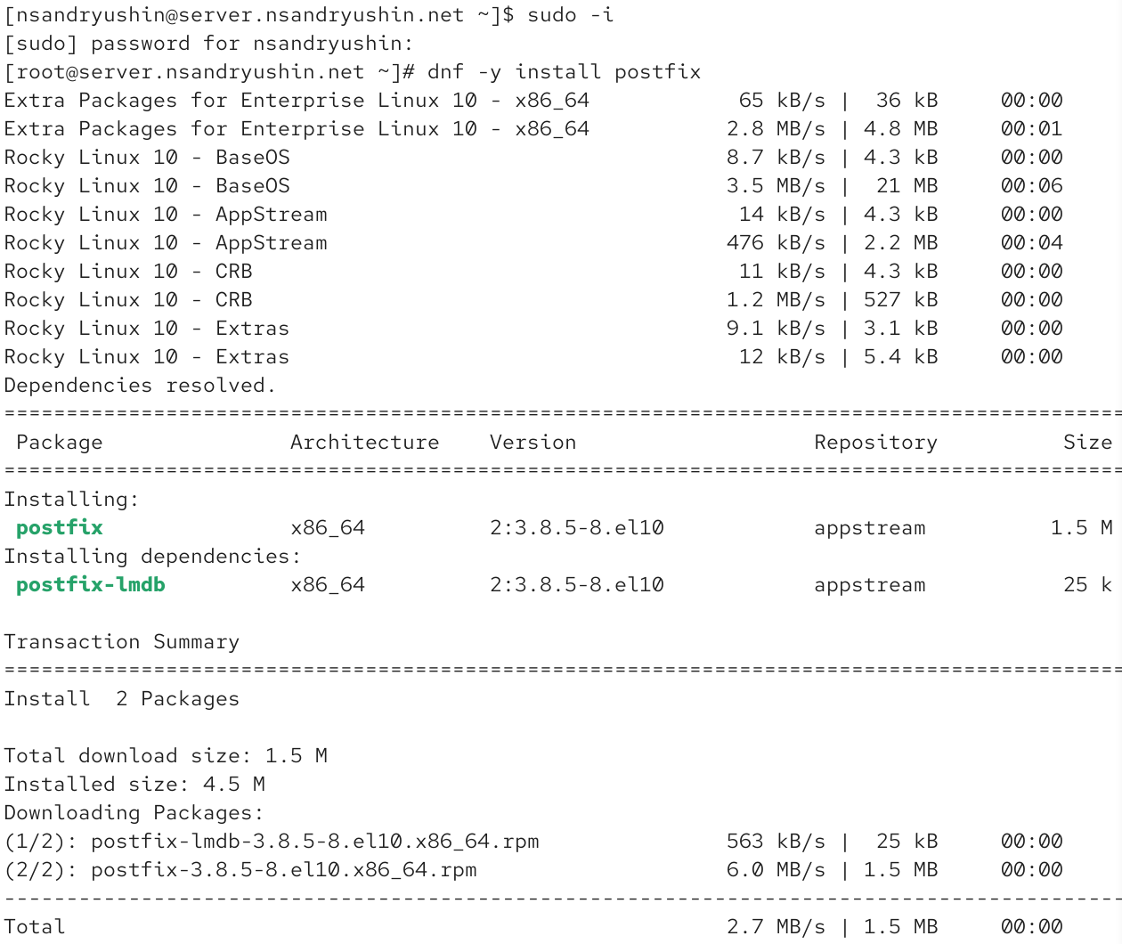
Рис. 1: Установка Postfix
Далее, установим s-nail (рис. 2).
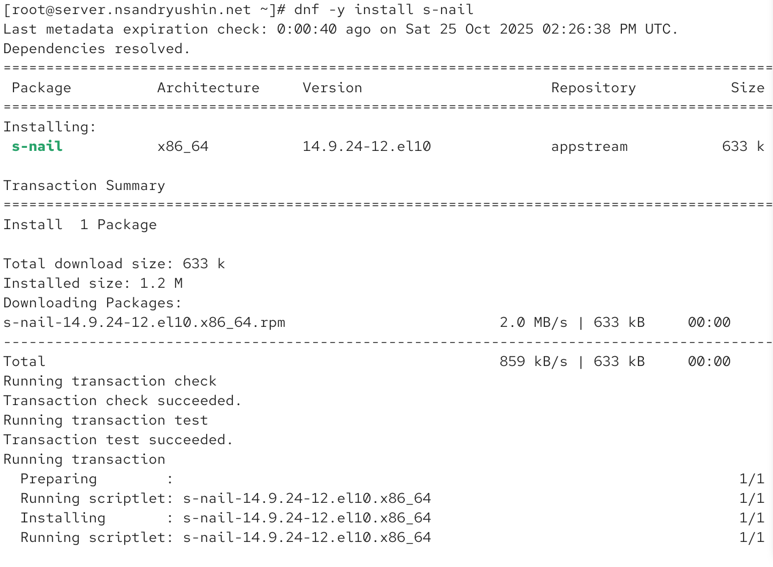
Рис. 2: Установка s-nail
Далее добавим правило фаервола для разрешения работы smtp протокола и восстановим метки selinux, после чего включим postfix (рис. 3).
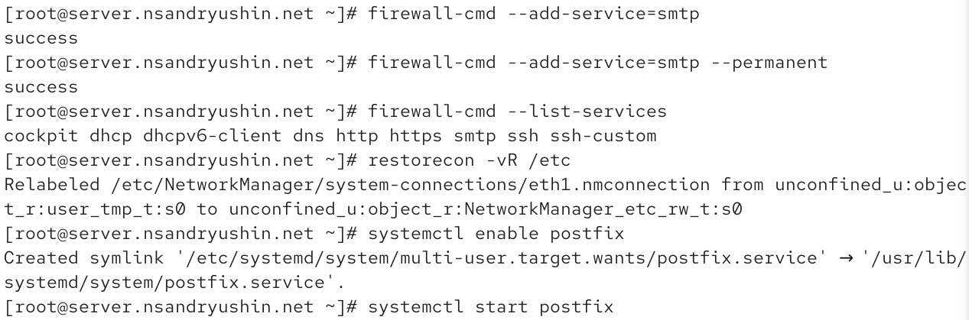
Рис. 3: Предварительная настройка
Введём команду postconf. Она выводит список всех параметров настроек. Вывод довольно большой (рис. 4).
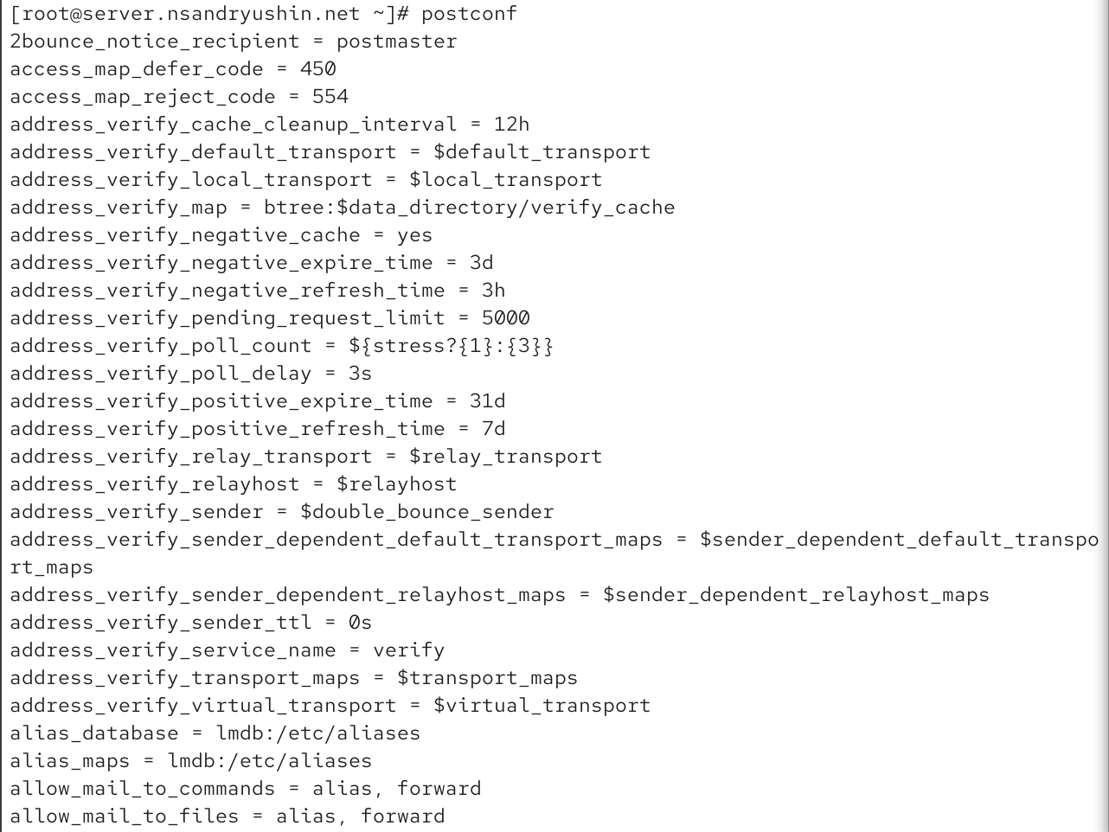
Рис. 4: postconf
Посмотрим, чему равняется значение myorigin и значение mydomain. Имя домена это наше доменное имя, а myorigin это имя хоста. Поменяем его на имя домана, проверим обновление конфигурации на корректность с помощью postfix check и перезагрузим postfix (рис. 5).
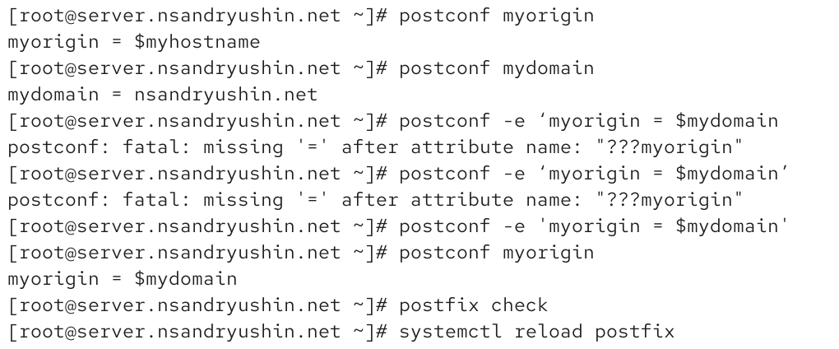
Рис. 5: Обновление конфигурации postfix
С помощью postfix -n выведем конфигурации, которые не соответствуют конфигурациям по умолчанию (рис. 6).
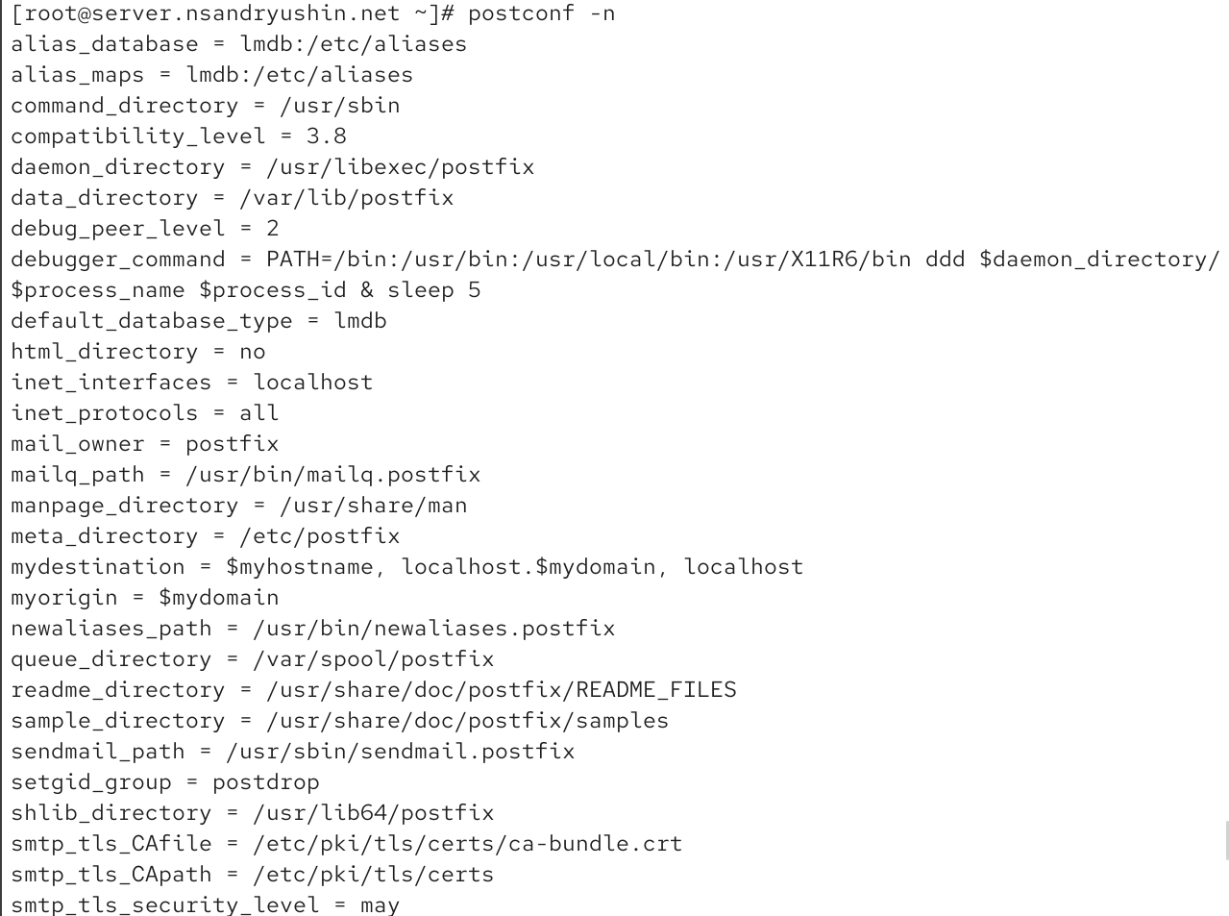
Рис. 6: postfix -n
Захардкодим имя домена как наш домен. После этого посмотрим на то, какие протоколы интернет допустимы. Как видим, все. Сделаем так, чтобы допустим был только ipv4 и перезагрузим postfix (рис. 7).
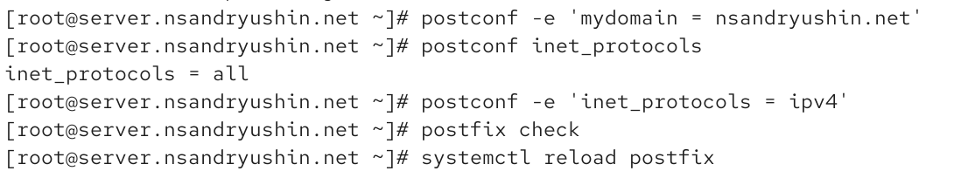
Рис. 7: Обновление настроек протоколов
Попробуем от имени своей учётной записи отправить себе же письмо (рис. 8).
Рис. 8: Отправка письма
Откроем в другой вкладке лог, который считывается из файла /var/log/maillog. Как видим, почтовое сообщение было доставлено. Об этом можно судить по сообщению, которое идёт перед последним и гласит “delivered tp mailbox” (рис. 9).
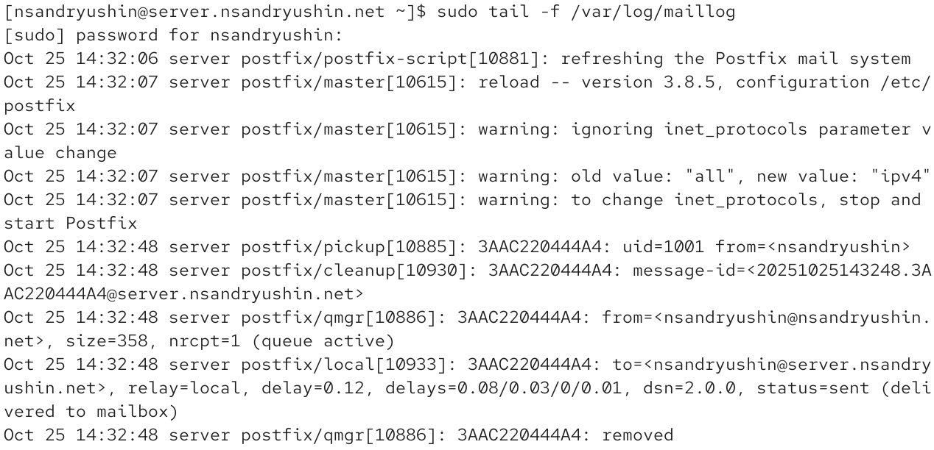
Рис. 9: Лог почты
Убедимся также, что в папке /var/spool/mail создались файлы наших пользователей (рис. 10).
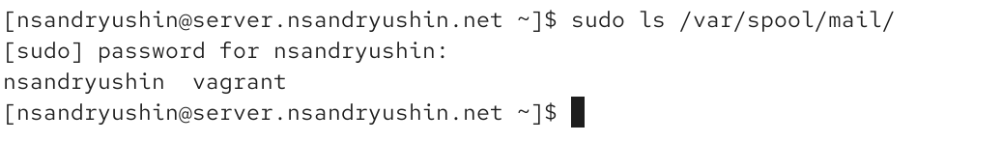
Рис. 10: /var/spool/mail
Перейдём в клиентскую машину, зайдём под рутом и тоже установим postfix (рис. 11).
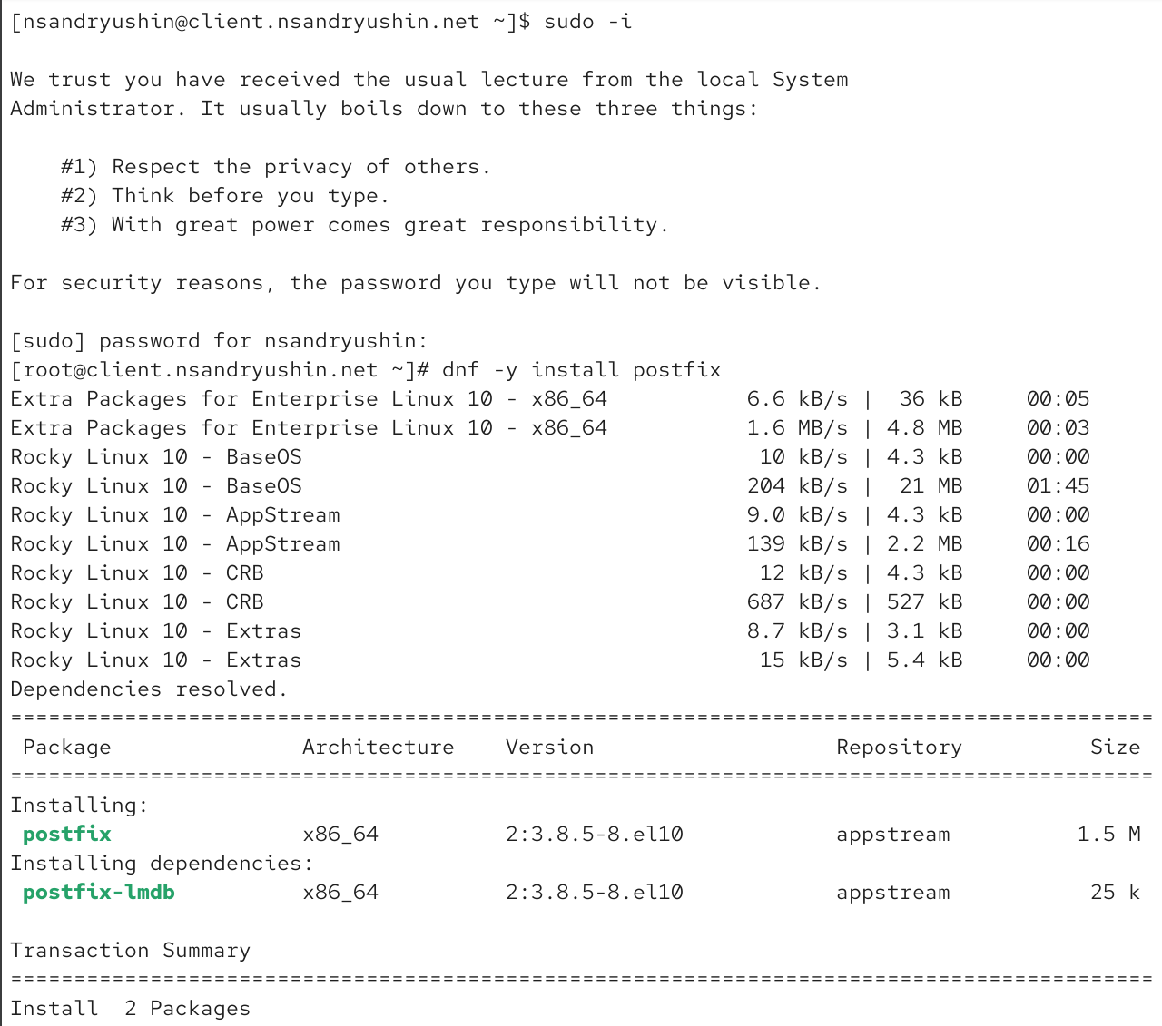
Рис. 11: Установка Postfix
Также установим s-nail (рис. 12).
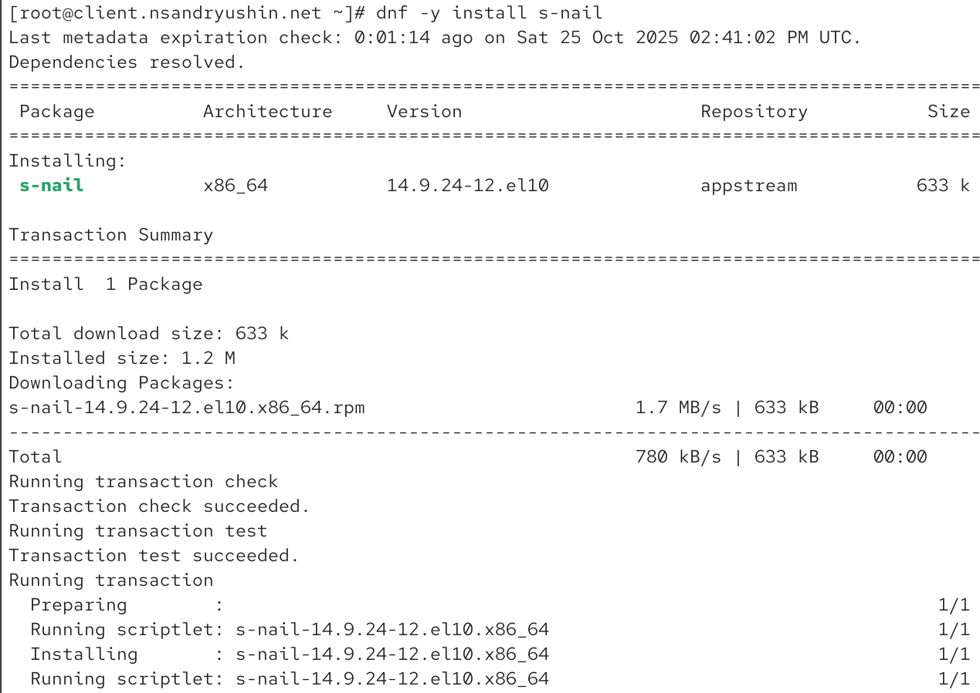
Рис. 12: установка s-nail
На клиенте, ровно так же, как мы делали на сервере, включим только ipv4 в качестве рабочего протокола и перезагрузим postfix (рис. 13).
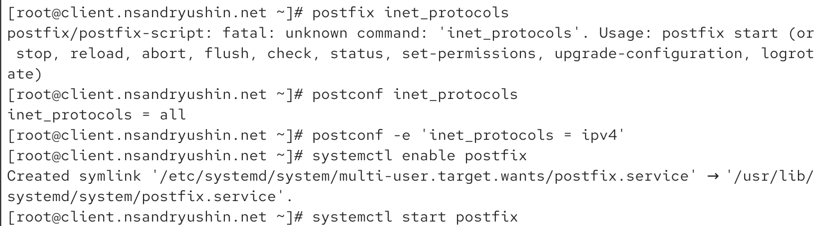
Рис. 13: Настройка протоколов на клиенте
Теперь отправим с клиента письмо на сервер (рис. 14).
Рис. 14: Отправка письма
На сервере мы ничего нового не увидим (рис. 15).
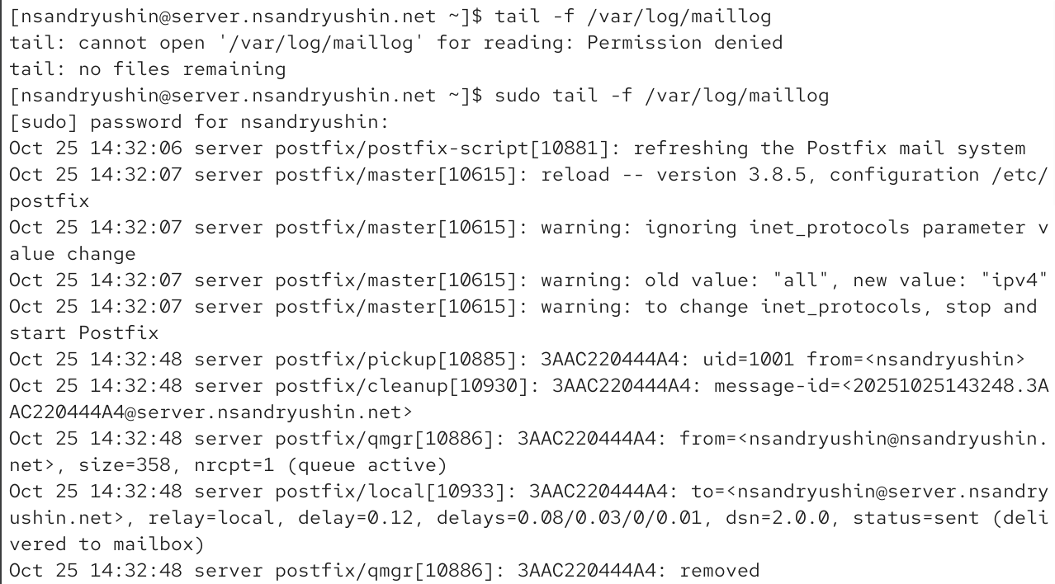
Рис. 15: Логи почты
Позволим другим устройствам в сети отправлять почту серверу. Для этого поменяем параметр inet_interfaces с localhost на all, а также добавим в mynetworks нашу локальную сеть 192.168.0.0, после чего перезагрузим postfix (рис. 16).
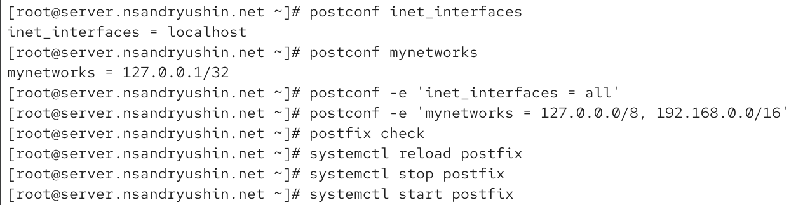
Рис. 16: Включение получчения писем из локальной сети
Попробуем на клиенте снова отправить письмо (рис. 17).
Рис. 17: Повторная отправка письма
Теперь, как мы видим, появилось новое письмо с идентификатором EBE862044889. Как видим, в предпоследней строке сказано, что оно успешно доставлено (delivered to mailbox) (рис. 18).
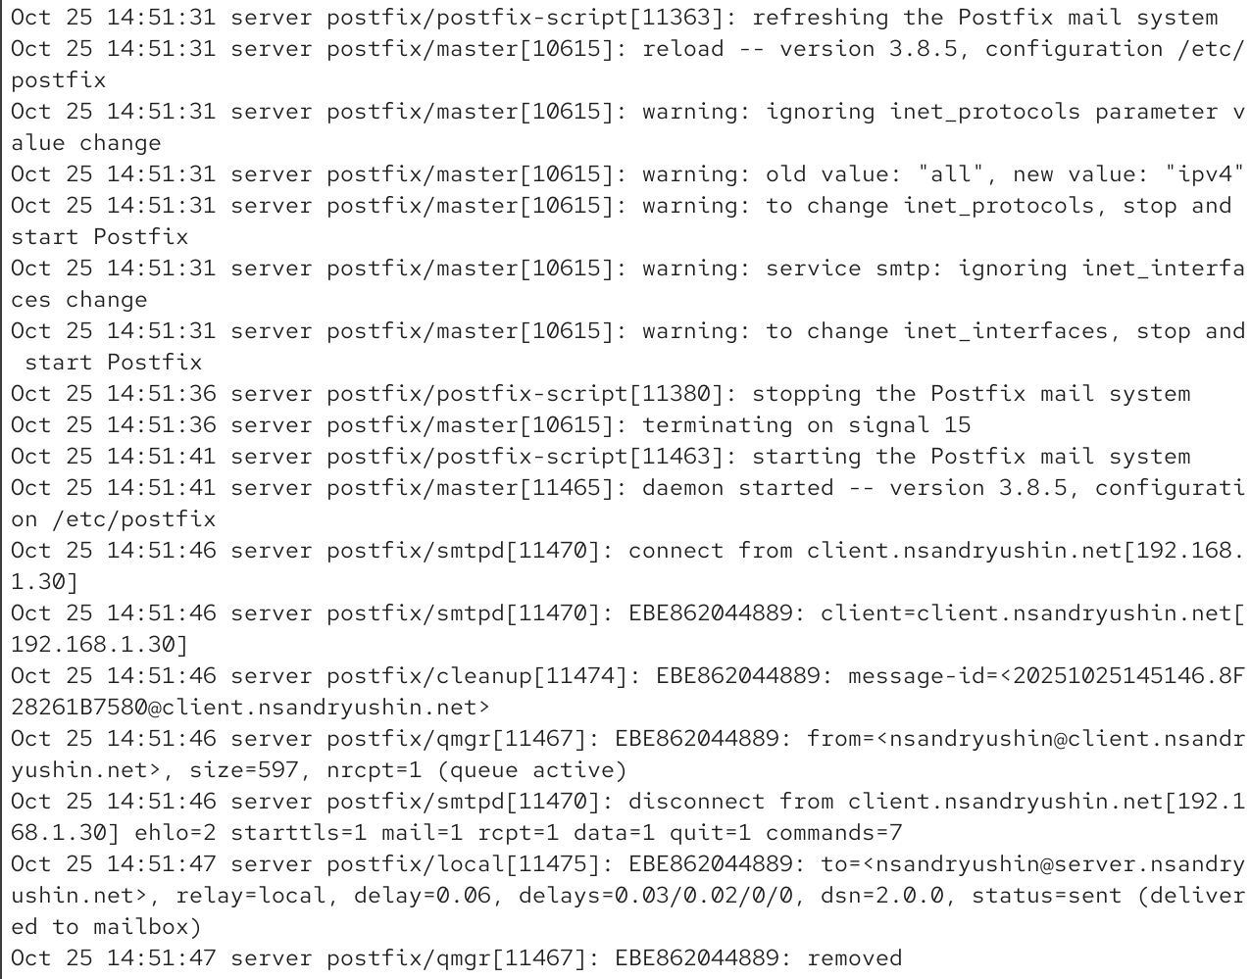
Рис. 18: Успешная отправка письма согласно логам
Теперь отправим письмо не на конкретное устройство, а к пользователю (рис. 19).
Рис. 19: Отправка письма пользователю
Как видим, наше письмо 7482D204488 не доставилось, потому что нет информации о каком-либо почтовом сервере (No route to host) (рис. 20).
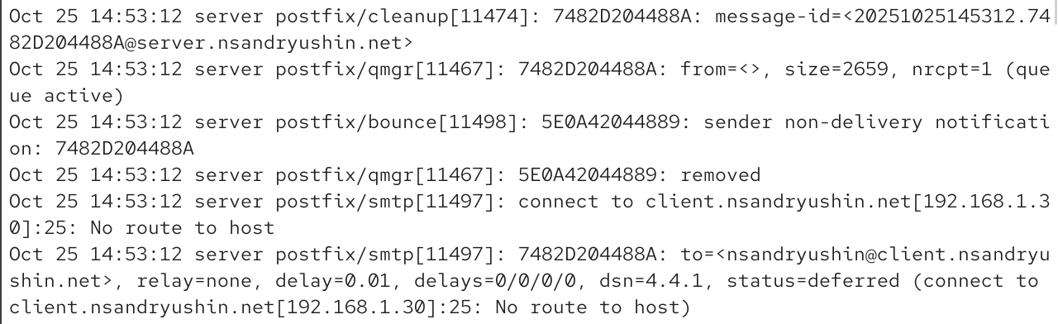
Рис. 20: Неуспешная доставка письма
Мы увидим информацию об этом зависшем письме через команду postqueue -p (рис. 21).
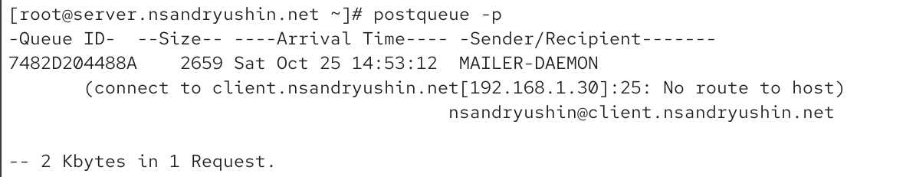
Рис. 21: postqueue -p
Теперь поменяем файлы прямой и обратной зоны для добавления информации о почтовом сервере. В файле прямой зоны будут такие изменения (добавление записи о почтовом сервере) (рис. 22).
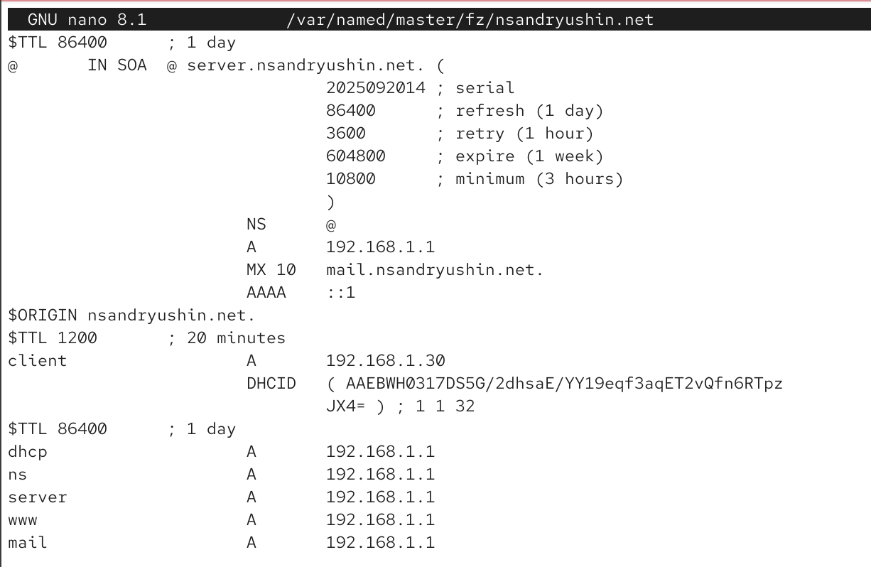
Рис. 22: Файл прямой зоны
А в файле обратной зоны будут такие изменения (рис. 23).
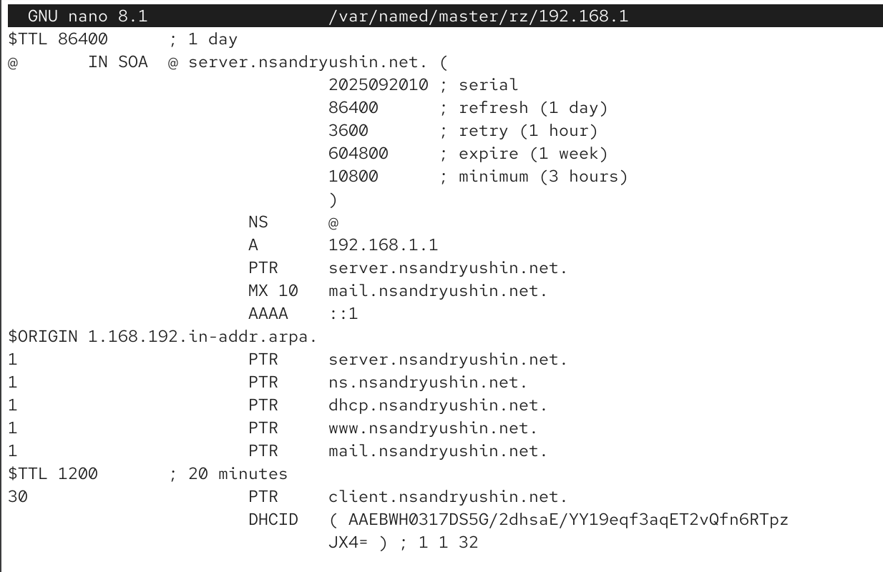
Рис. 23: Файл обратной зоны
Обновим список пунктов назначения, включив туда сервер, после чего перезагрузим postfix и обновив метки selinux, а так же перезагрузив dns сервер, после чего введём postqueue -f, чтобы выгрузить нашу очередь сообщений (рис. 24).
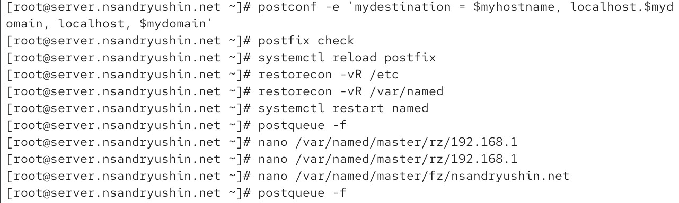
Рис. 24: Обновление списков назначения почты
Теперь мы увидим, что наше письмо было доставлено (рис. 25).
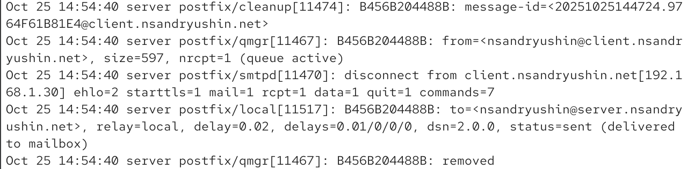
Рис. 25: Лог об успешно доставленом письме
Теперь сохраним конфигурацию для vagrant с сервера, а также создадим файл mail.sh (рис. 26).
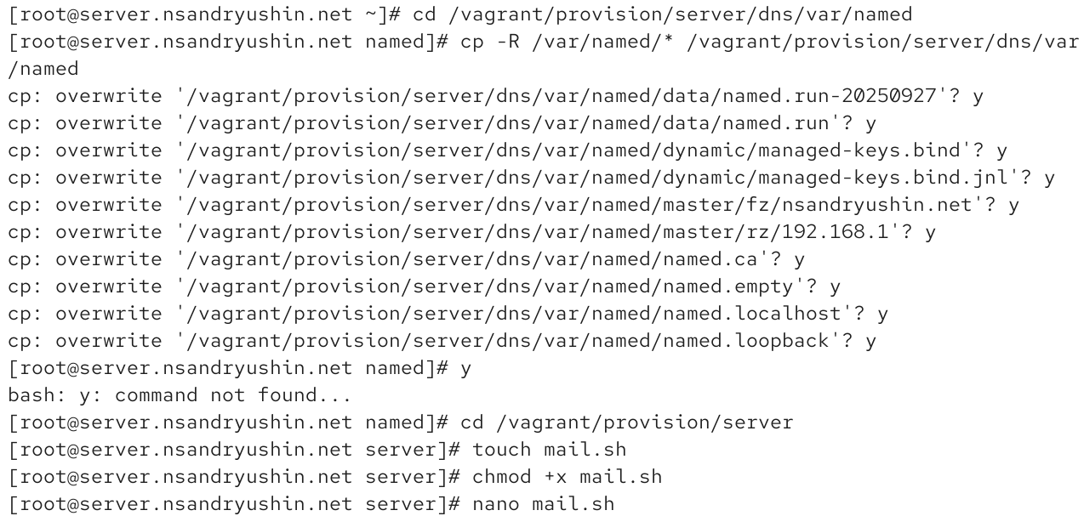
Рис. 26: Сохранение конфигурации
В файл mail.sh напишем следующий скрипт (рис. 27).
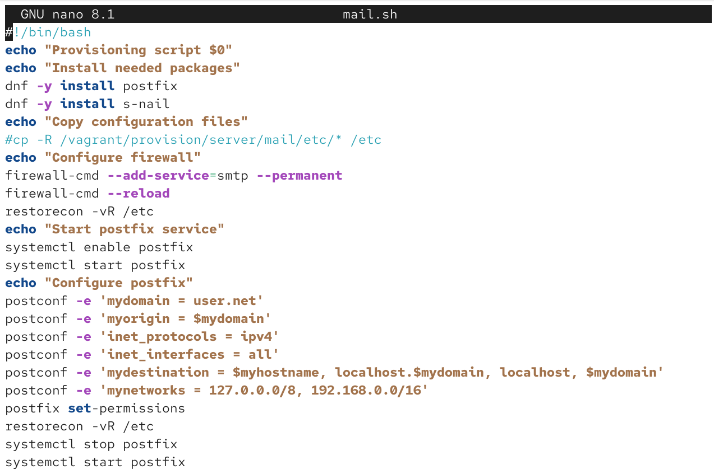
Рис. 27: mail.sh
Теперь переключимся на клиент, где также создадим файл mail.sh для vagrant (рис. 28).
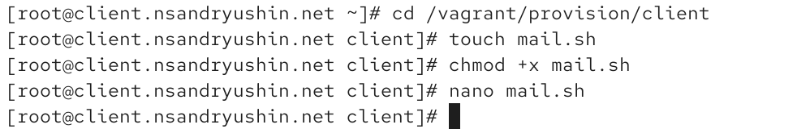
Рис. 28: Создание скрипта mail.sh для клиента
Скрипт для клиента будет выглядеть так (рис. 29).
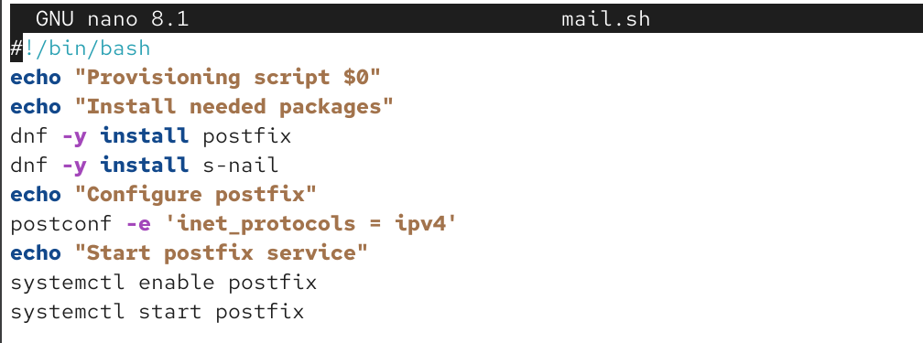
Рис. 29: mail.sh для клиента
Теперь зайдём в vagrantfile и добавим запуск этих скриптов для клиента и сервера (рис. 29).
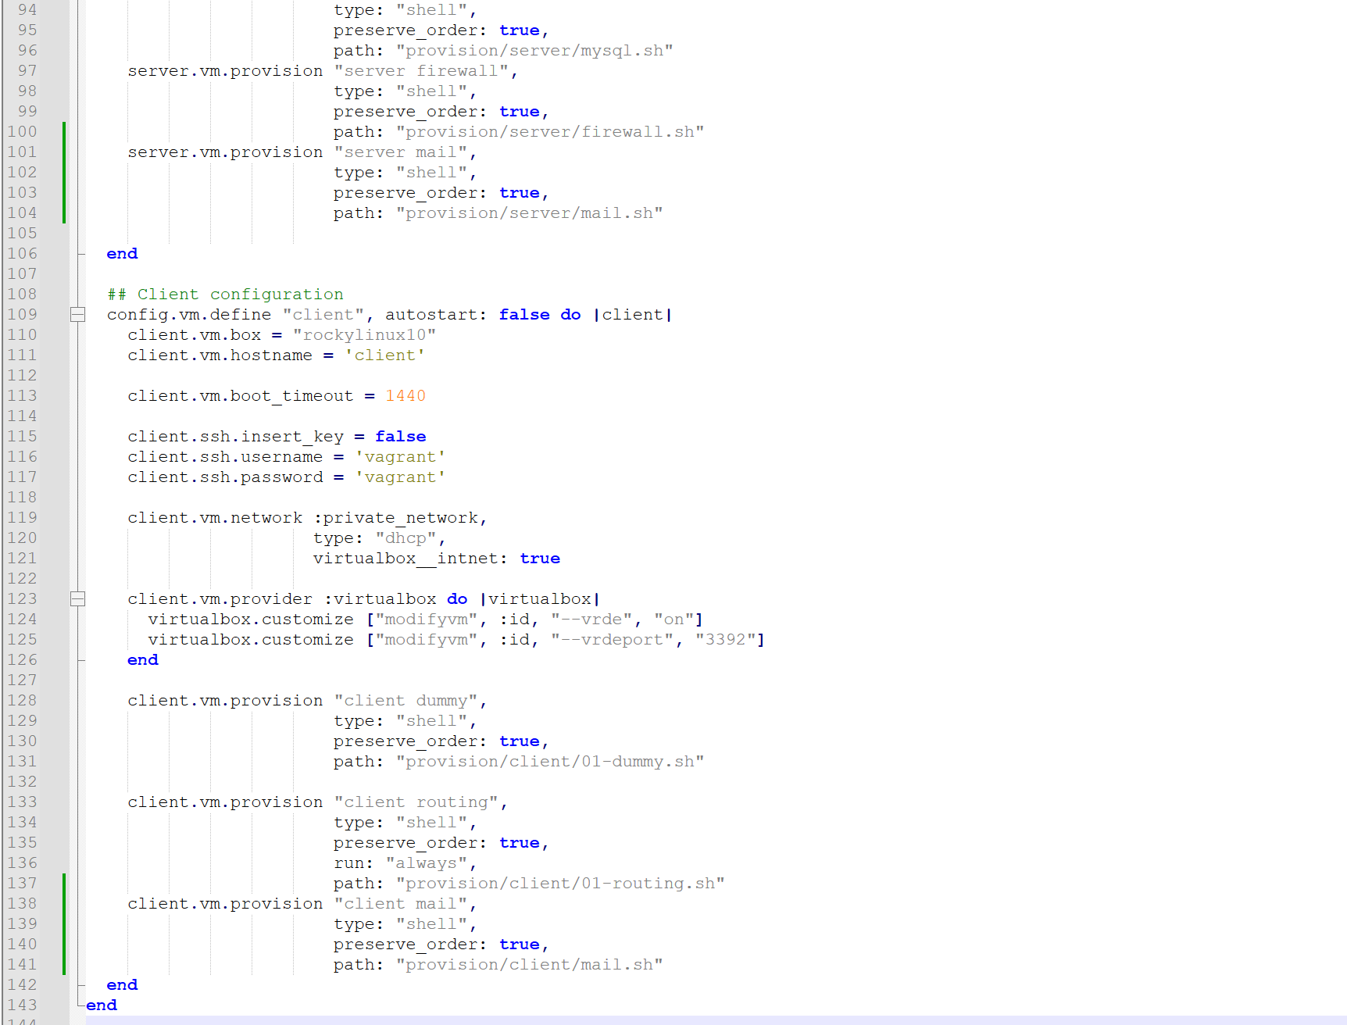
Рис. 30: vagrantfile

3 Выводы
В результате выполнения лабораторной работы были получены навыки настройки smtp сервера

